如法网-学法考法管理员简易操作手册

1．单位管理员如何登录？
通过浏览器(推荐谷歌浏览器)打开如法网（http://www.rufa.gov.cn）显示首页。如图：
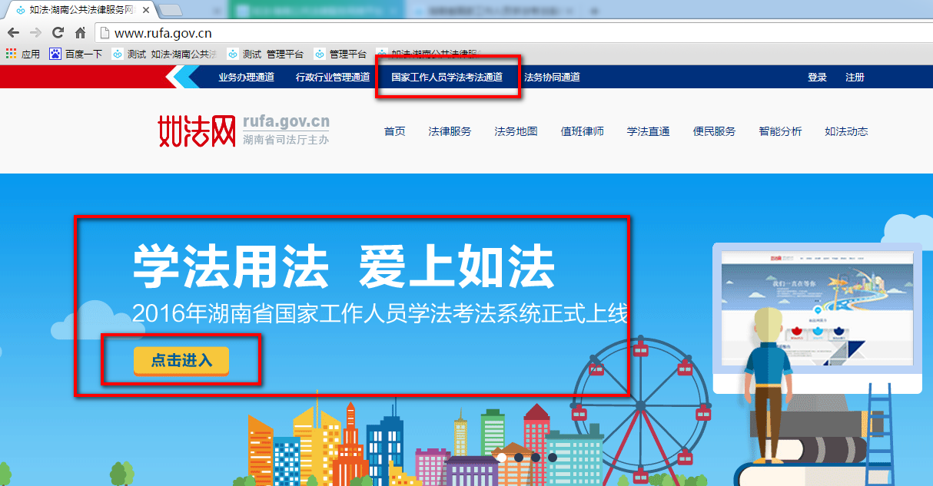
在页面上“点击进入”或左上角的“国家工作人员学法考法通道”进入登录页面。如图：
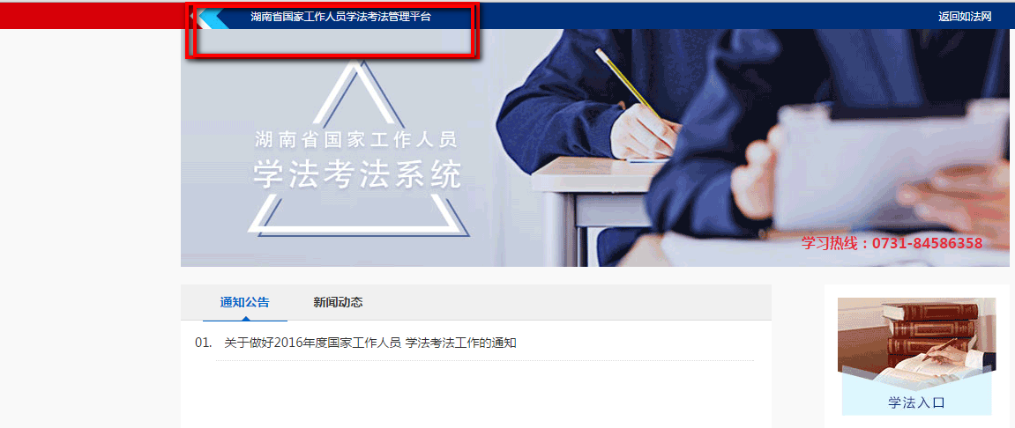
点击左上角的“学法考法管理入口”打开管理员的登录页面，如图：
管理员账号就是本人手机号。原始默认密码为：000000
若不能登录，请联系法治办确定登录账号和其他信息。
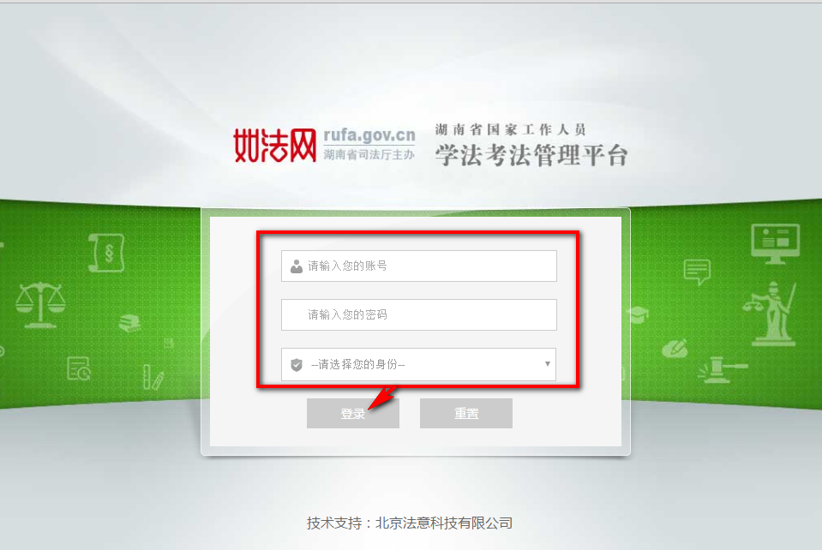
输入相应的登录信息，点击登录即可登录系统。管理员即可对本单位的学员进行管理和维护

2．单位管理员如何导入学员信息（适应于导入新进单位的学员）
登录系统点击菜单>考试管理>考生管理。如图：
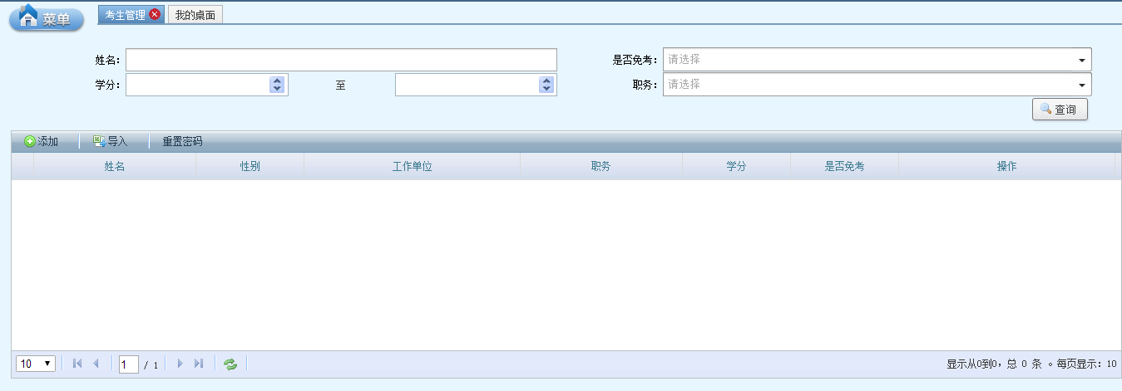
在页面上点击“导入”按钮，打开导入页面。如图：
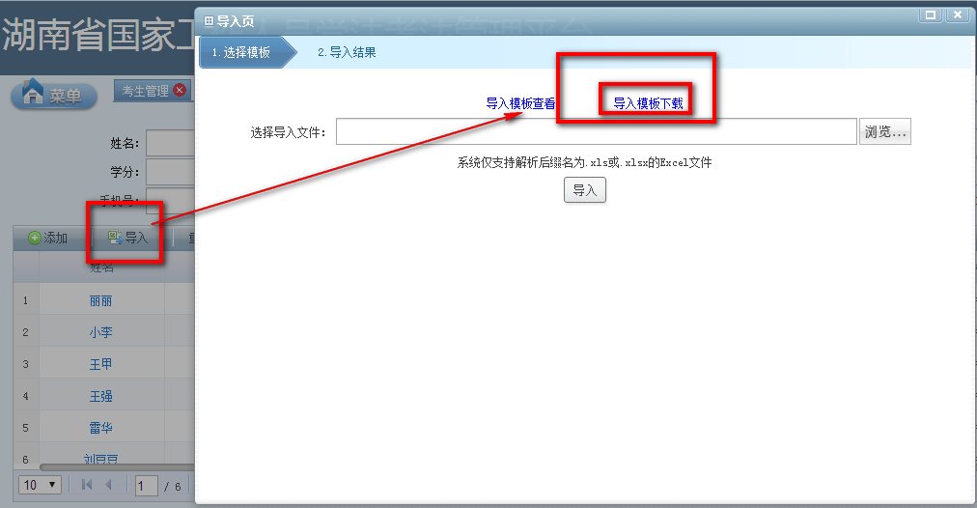
首先下载系统提供的模板，下载完成后填写学员的数据。模板一共是3个字段信息如图：
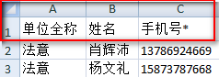
注：一定要按模板格式正确填写，单位全称要填写正确并且和系统的一致。同时保证考生数据的唯一性，手机号为11位，不可为空和异常。方可导入。
在模板中填写所有的考生信息数据完成后，再点击“浏览”找到学员的数据文件。点击“导入”按钮。如图：
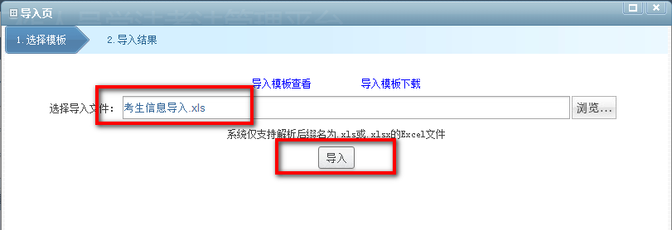
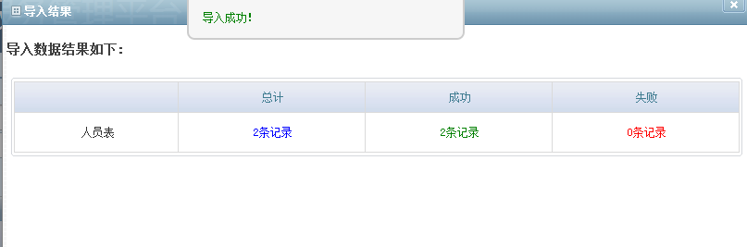
当出再这样的提示，则说明数据导入成功，此时管理员即可通知学员登录学法平台学习。

3．单位管理员如何添加学员信息（适应于添加新进单位的学员）
登录系统点击菜单>考试管理>考生管理。如图：
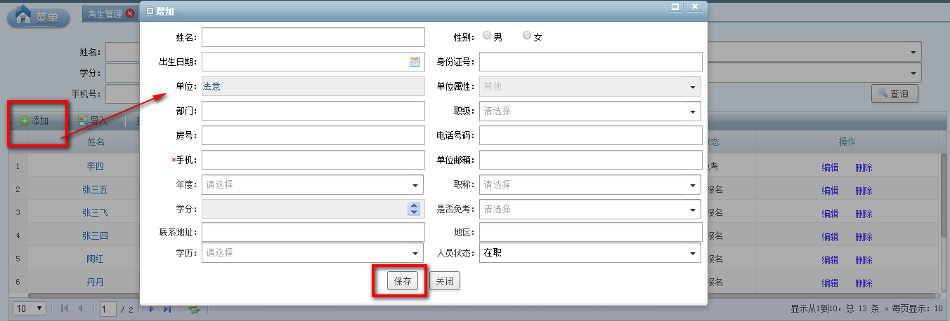
点击“添加”按钮。打开添加页面。管理员录入学员的相关信息
点击“保存”按钮即可。添加的学员即可登录学法平台进行学习。

4．单位管理员如何修改学员信息（适应学员的单位已经变更）
登录系统点击菜单>考试管理>考生管理。如图：
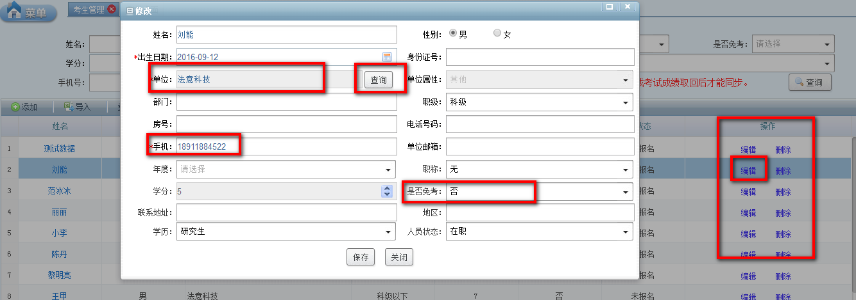
点击操作下方的“编辑”打开修改页面。管理员将需要修改的学员信息修改完成。同时在这里可以设置免考人员>是否免考选择“是”，或人员状态设置为“离职”。
若要修改学员的单位信息点击单位旁边的“查询”按钮，系统弹出如下图：
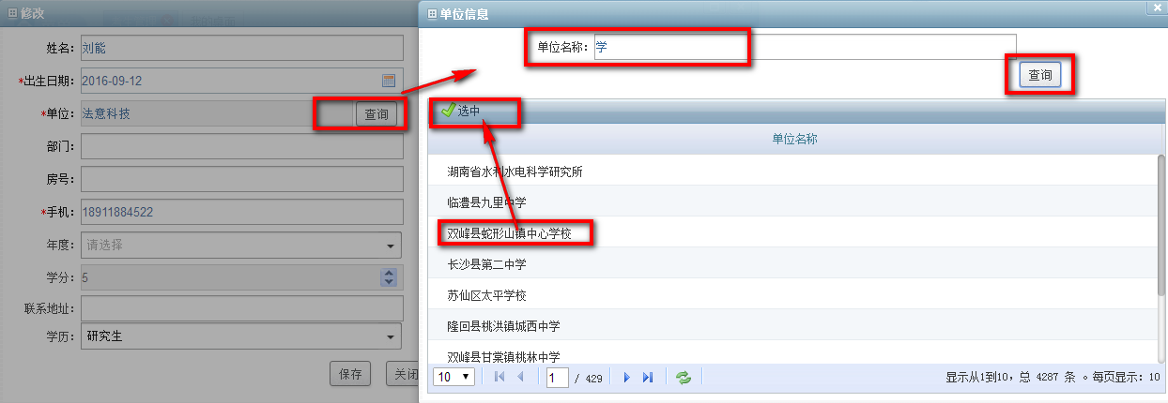
管理员在单位信息页面上的“单位名称”输入学员变更后的正确单位点击“查询”按钮。系统举自动显示单位的信息，选择正确的单位点击左上角的“选中”按钮即可

5．单位管理员如何删除学员信息（请慎重使用，也可不用）
登录系统点击菜单>考试管理>考生管理。如图：
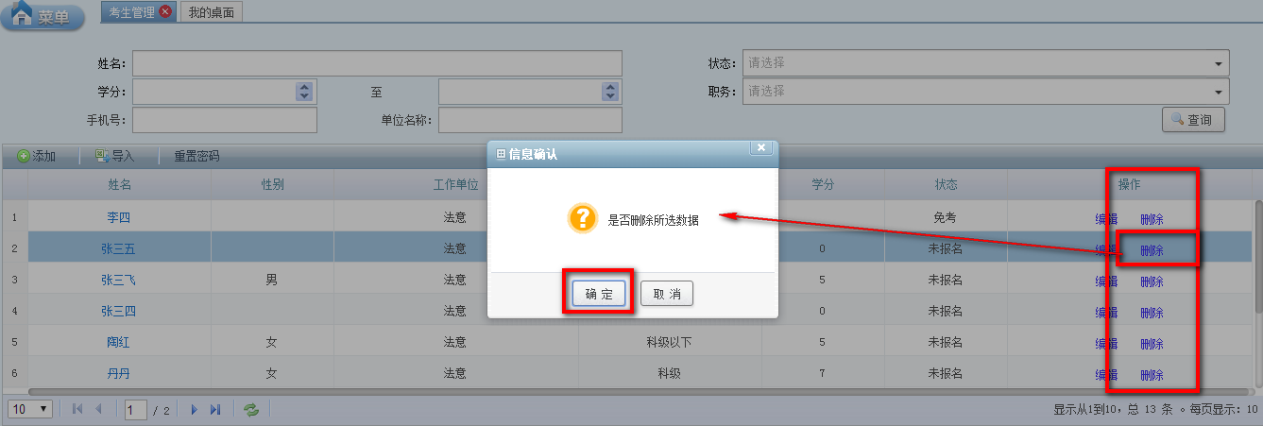
点击操作下方的“删除”打开删除确认窗口。管理员点击“删除”按钮即可删除没有学分的学员信息，若有学分的学员是不允许删除的。
注：不建议删除学员信息。删除了学员后学员的往年的成绩就没有了。若学员有异常建议将学员的人员状态（点击单位考生信息>操作下的编辑）设为离职或是否免考高为免考。

6．单位管理员如何查询学员信息
登录系统点击菜单>考试管理>考生管理。如图：
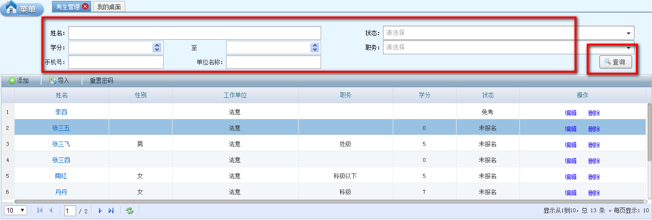
管理员在查询区域输入相对应的信息(比如：姓名，手机号等)点击“查询”按钮，即可查询相对应的数据在列表显示。

7．单位管理员如何查看学员信息
登录系统点击菜单>考试管理>考生管理。如图：
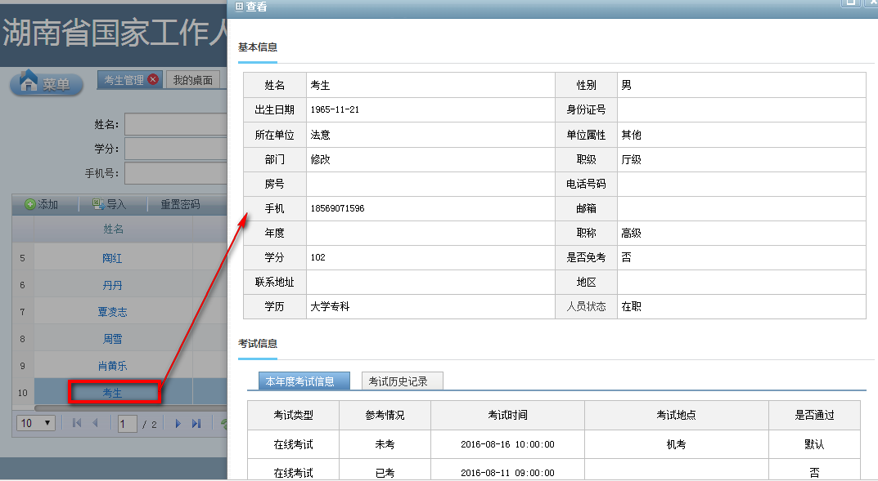
点击列表区域中的学员姓名。即可打开学员信息的查看页面。

8．单位管理员如何重置学员密码（密码重置成功后为000000）
登录系统点击菜单>考试管理>考生管理。如图：
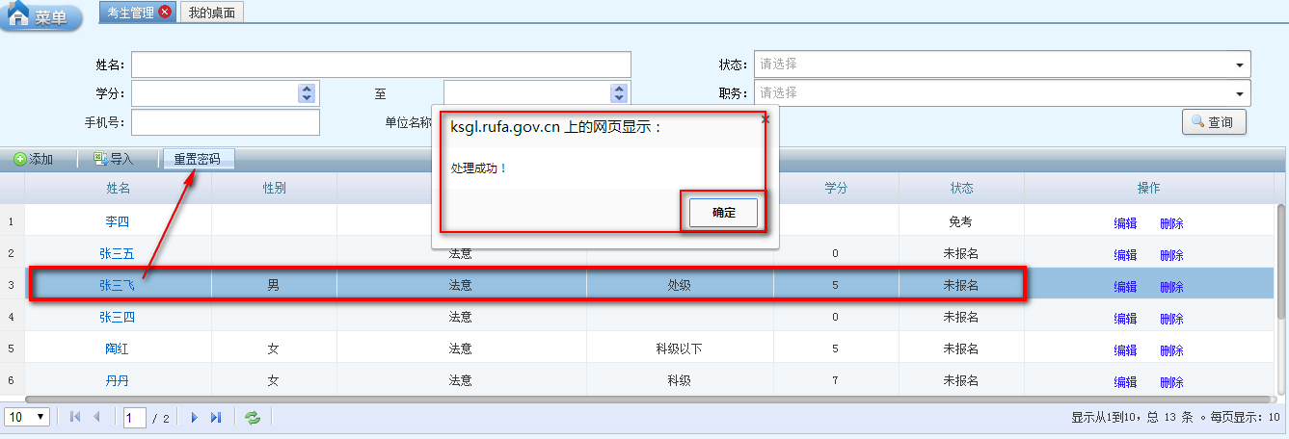
管理员在列表区域选择需要重置的学员，点击“重置密码”按钮。弹出处理成功页面，点击“确定”即可。学员即可使用原始默认密码000000登录。

9．单位管理员如何为学员报名考试
登录系统点击菜单>考试管理>单位管理>单位集中考试报名。如图：
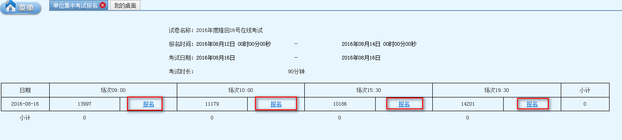
管理员确定日期和场次后，点击“报名”即可为本单位学员成功报名考试。同时报名成功后告知学员报日期和场次是什么时候让学员在那个时候登录考试系统参加考试。
注: 此图只供参考，不是实际的直接报名，具体报名日期请以当地通知为准
注：选择场次前，要注意查看想报名的场次剩余人数要多于本单位参考人数才能报名成功。
1。管理员报名考试后一定核实学分达标报表和单位报名情况报表的人数一致
2。管理员报名成功后务必通知学员不要修改任何信息等着考试即可
3。重置密码功能只是对考试期间无用的，其他时间是可用有用的。

10．单位管理员如何查看相对应的报表数据
登录系统点击菜单>学法考法报表>。如图：
需要查看哪类的报表点击即可查看。
